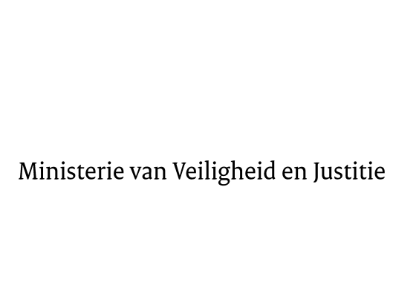

> Retouradres Postbus 20301 2500 EH Den Haag
Aan de Voorzitter van de Tweede Kamer der Staten-Generaal
Postbus 20018
2500 EA DEN HAAG

Datum | 11 februari 2014
Onderwerp | Voorstel van wet tot wijziging van de Wet administratiefrechtelijke handhaving verkeervoorschriften, het Wetboek van Strafvordering en de Gemeentewet in verband met de digitalisering van de handhaving van veelvoorkomende overtredingen (33 697)
Directie Wetgeving en Juridische Zaken
Sector Straf- en Sanctierecht

Turfmarkt 147
2511 DP Den Haag
Postbus 20301
2500 EH Den Haag
www.rijksoverheid.nl/venj

Ons kenmerk
479979

Bij beantwoording de datum en ons kenmerk vermelden. Wilt u slechts één zaak in uw brief behandelen.

Hierbij bied ik u, mede namens mijn ambtgenoot van het ministerie van Binnenlandse Zaken en Koninkrijksrelaties, de nota naar aanleiding van het verslag inzake het bovenvermelde voorstel aan.
De minister van Veiligheid en Justitie,
I.W. Opstelten

